## 재구매 유도 고객: 높은 방문율과 구매율을 가졌지만 방문이 뜸해진 고객

1. 월별 구매액 및 구매 빈도 분석

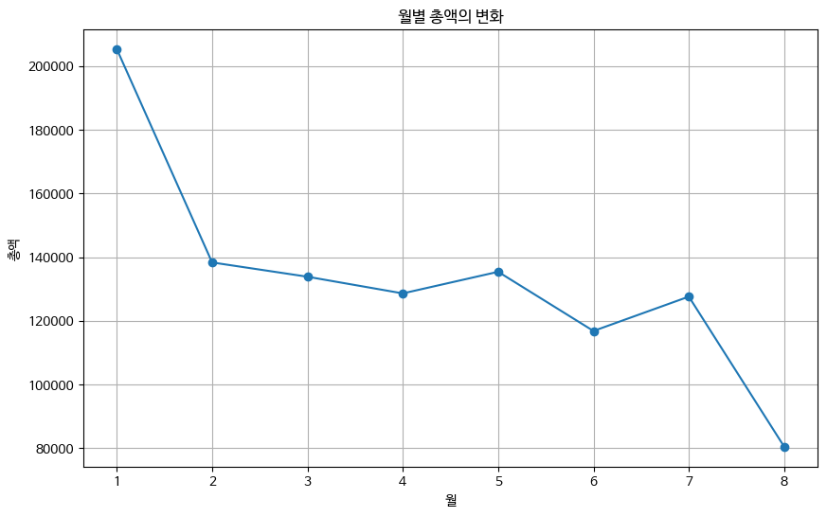

2월, 3월, 4월, 6월, 8월에 사용자의 구매 금액이 감소하는 것을 알 수 있다. 이중 2월 6월 8월인 경우 사용자들이 구매한 금액이 크게 감소한 것을 알 수 있다.

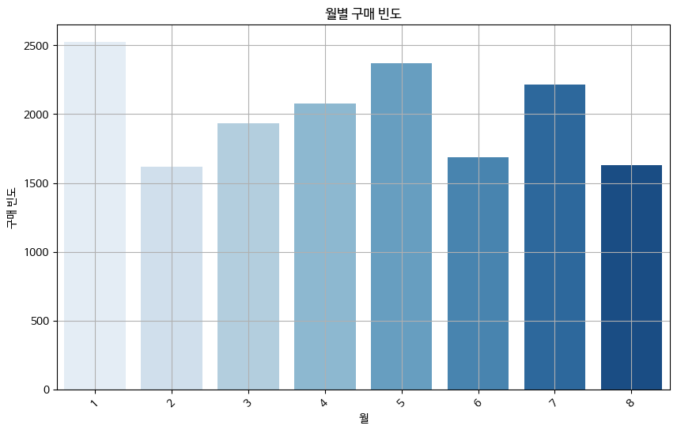

구매 빈도를 보았을 때 2월, 6월, 8월의 구매 빈도가 다를 월에 비해 낮은 것으로 보아 판매하는 제품의 종류가 크게 다르지 않을 것으로 판단된다. (만약 금액에서 차이가 나지만 구매 빈도에서 차이가 나지 않는다면 제품의 종류가 달라졌을 것이다.)

1. 쿠폰 사용 여부 분석

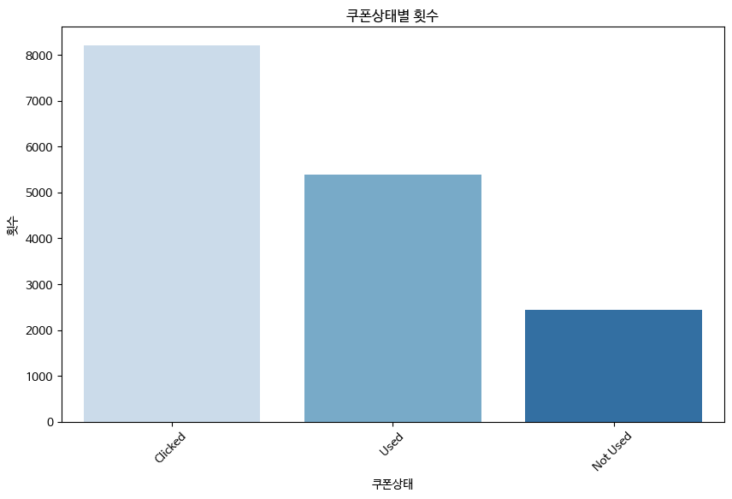

쿠폰을 사용한 사람들보다 쿠폰을 사용하지 않은 사람들이 더 많다는 것을 알 수 있다. (Cliked > Used > Not Used)

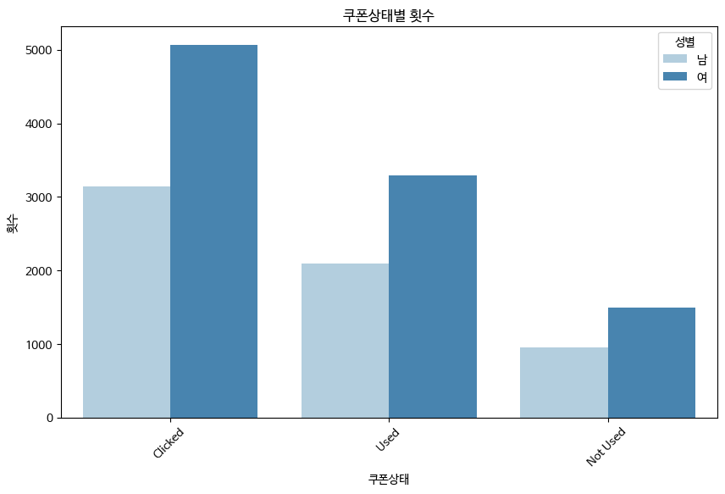

성별을 나눠 비교했을 때 성별에 상관없이 쿠폰 사용 여부는 비슷했지만 남성보다 여성의 분포가 많다는 것을 알 수 있다.

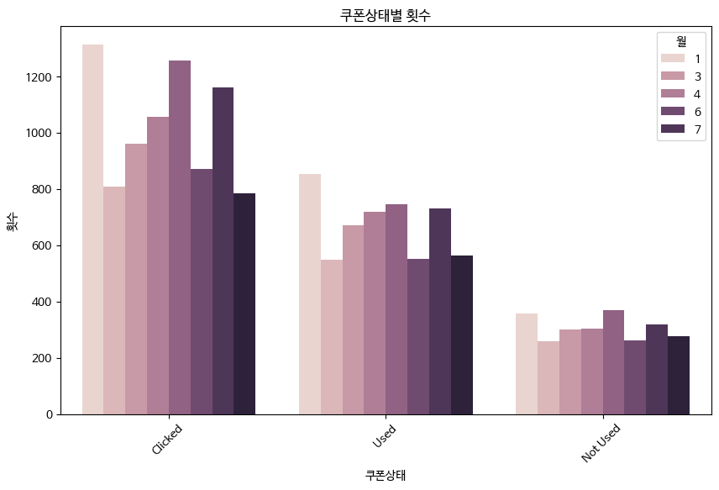

월별로 시각화했을 때 구매 빈도가 낮았던 2월, 6월, 8월에 다른 월에 비해 전체적으로 낮다는 것을 알 수 있다.

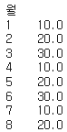

월별 할인율을 보았을 때 2월, 6월, 8월의 할인율이 낮지 않기 때문에 해당 월의 할인율 때문에 구매빈도가 낮다고 판단하기는 어렵다.

1. 지역별 분석

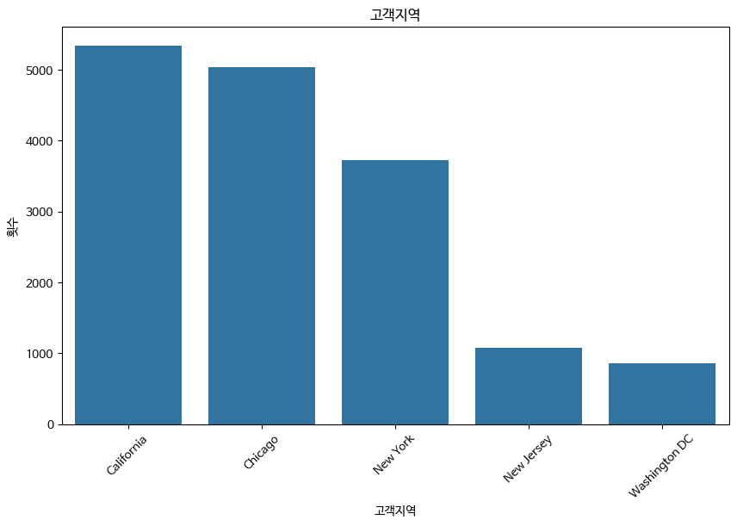

5개의 지역이 있고 그 중 California, Chicago, New York에서 고객 사용 빈도가 다른 두 지역보다 많다는 것을 알 수 있다.

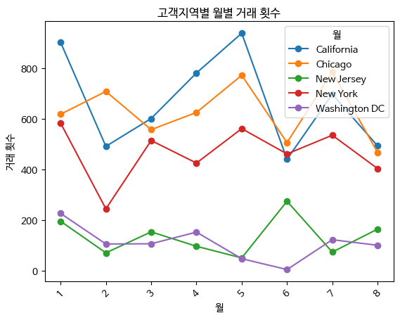

월별 지역 거래 빈도를 보았을 때 거래량이 많은 3개의 지역의 거래횟수가 감소할 때 거래액이 감소했다는 것을 알 수 있다. 예외적으로 2월의 Chicago는 거래횟수가 증가했지만 나머지 두 지역의 거래량이 크게 감소했기 때문에 2월 전체의 구매빈도 및 거래액이 감소했다는 것을 알 수 있다.

1. 제품카테고리 분석

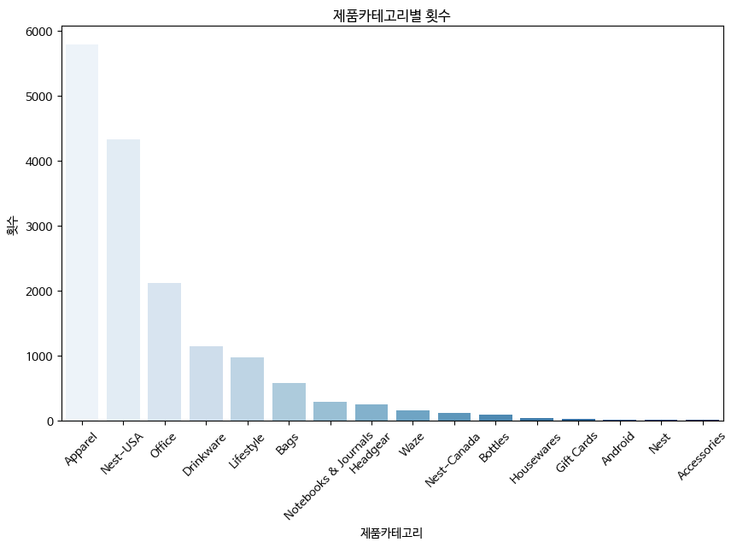

거래빈도가 가장 많은 카테고리 3개는 Apearel, Next-USA, Office이다. 이 3개의 카테고리가 전체 거래량의 76.3%를 차지한다.

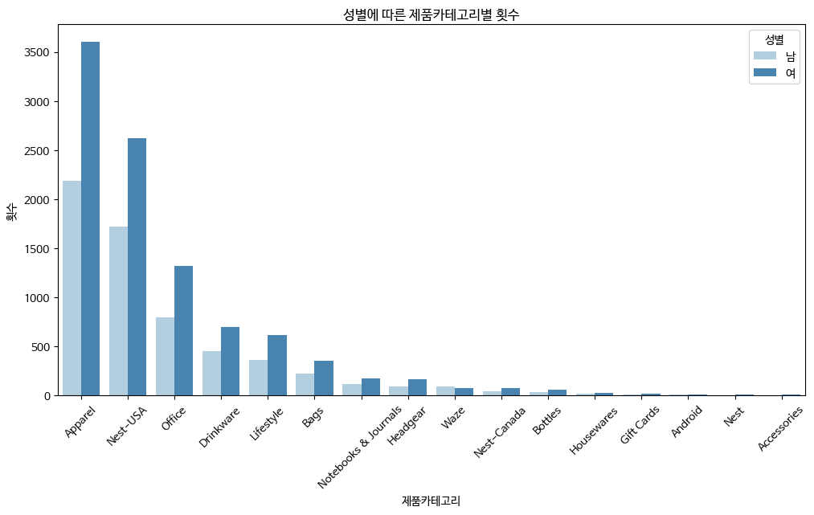

성별로 제품카테고리 거래량을 비교했을 때 제품별로 거래 비율을 다르지만 제품별 거래 순위는 다르지 않다는 것을 알 수 있다.

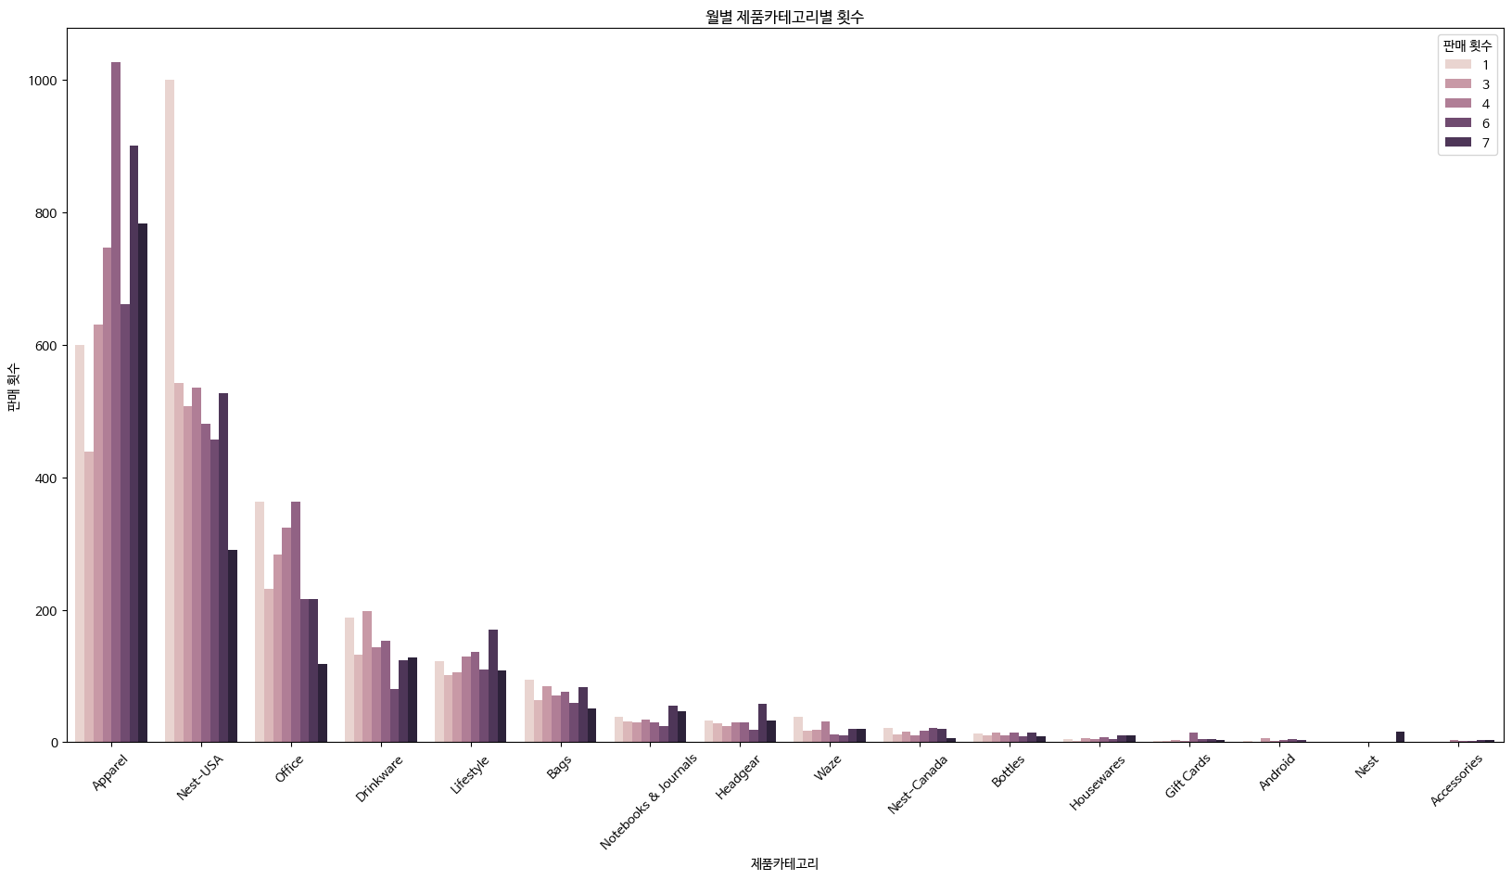

월별로 제품카테고리 판매 빈도를 보았을 때 거래량이 많은 카테고리들에서 2월, 6월, 8월의 거래량이 낮다는 것을 알 수 있다.